Virenalarm! Schädlinge erkennen und beseitigen
Dass Sie auf Ihrem Computer ein Virenschutzprogramm installieren müssen und dieses regelmäßig aktualisieren, ist ein Allgemeinplatz. Sind Sie trotz aller Vorsichtsmaßnahmen Opfer einer Attacke geworden, verspricht das kostenlose „Windows-Tool zum Entfernen bösartiger Software“ Erste Hilfe – sofern Sie mit den Betriebssystemen Windows Vista, Windows XP, Windows 2000 oder Windows Server 2003 arbeiten.
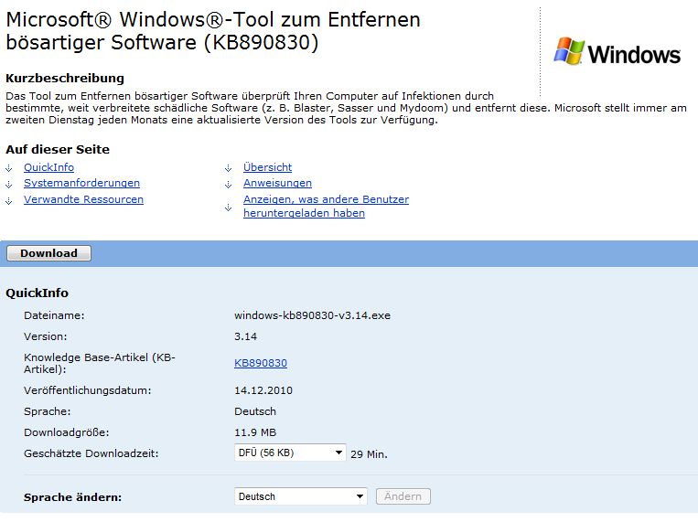

Was leistet das Windows-Tool?
Haben Sie auf Ihrem Computer Unregelmäßigkeiten festgestellt, können Sie über das „MSRT“ eine Schadenserkennung durchführen und die Malware (z.B. Blaster, Sasser oder Mydoom) beseitigen. Microsoft öffentlich regelmäßig jeden zweiten Dienstag des Monat eine Aktualisierung des Programms.
Allerdings ersetzt es – und darauf weist Microsoft ausdrücklich hin – kein Antivirus-Programm!

Tools installieren
- Geben Sie in Ihren Browser die folgenden Adresse ein: http://www.microsoft.com/germany/sicherheit/tools/malwareremove.mspx. Die Seite enthält eine Reihe wichtiger Informationen zum Download, die Sie vorab lesen sollten. Info: Soll die Installation nicht sofort, sondern später ausgeführt werden, klicken Sie auf Speichern.
- Klicken Sie auf Details überspringen und Tool herunterladen. Sie landen direkt auf der Download-Seite
- Klicken Sie auf Download.
- Zum sofortigen Start der Installation klicken Sie im Dialogfeld Dateidownload – Sicherheitswarnung auf Ausführen.
- Klicken Sie im Dialogfeld Internet Explorer – Sicherheitswarnung auf Ausführen.
- Der Assistent startet: Klicken Sie auf Weiter und legen Sie anschließend eine Überprüfungsart fest.
Achtung: Das „Windows-Tool zum Entfernen bösartiger Software“ sollte nicht anstelle eines Antivirenprogramms verwendet werden!
Abschließend erhalten Sie eine Meldung über den aktuellen Zustand Ihres Computers, bei der sie auch die Detaillierten Ergebnisse der Überprüfung anzeigen können.

